PRESSEMITTEILUNG
RIGK auf der IFAT 2022:
30 Jahre herstellergetragene Rücknahmesysteme zur Stärkung des Recyclings – Kooperationen im Fokus
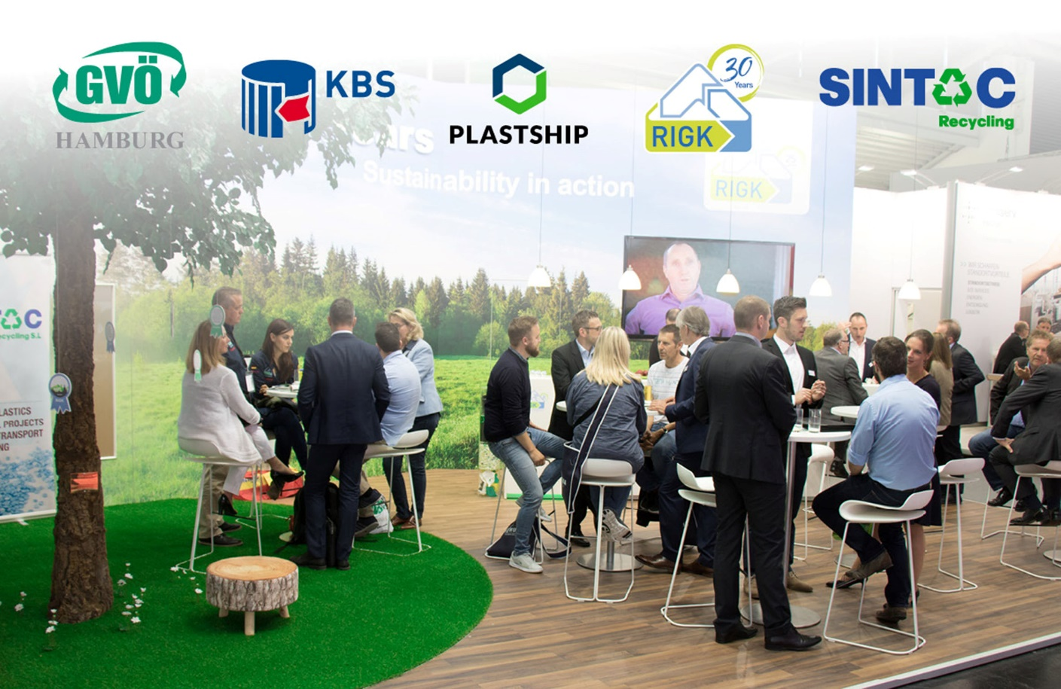
RIGK und ihre Mitaussteller bieten Raum und Zeit für Diskussionen; © RIGK
Wiesbaden, März 2022 – Anlässlich ihres 30jährigen Bestehens präsentiert RIGK auf der IFAT (München, 30. Mai bis 3. Juni 2022) Lösungen und Kooperationen rund um ihre herstellergetragenen Rücknahmesysteme für gebrauchte Verpackungen und Kunststoffe sowie die Möglichkeiten des Unternehmens, national und auf internationaler Ebene individuelle Rücknahme- und Recyclinglösungen zu entwickeln.
Kooperationen stärken
‚Kreislaufwirtschaft braucht Kooperation‘ – unter diesem Motto will RIGK in Halle A6 auf Stand 316 dazu beitragen, interdisziplinäre Projekte zu initiieren und zu fördern, um gemeinsam Lösungen zur Stärkung des Recyclings zu finden. Welche vielfältigen Möglichkeiten sich dabei öffnen, zeigen als Mitaussteller auch das rumänische Tochterunternehmen RIGK SRL und das Recycling-Unternehmen Sintac, Partner der RIGK in Spanien, das Industrienetzwerk und RIGK-Beteiligungsgesellschaft plastship sowie die industriespezifischen Rücknahmesysteme GVÖ (Gebinde-Verwertungsgesellschaft der Mineralölwirtschaft mbH) und KBS (Kreislaufsystem Blechverpackungen Stahl GmbH).
Beratung rund um die Novelle des Verpackungsgesetzes
Gemeinsam informieren diese Unternehmen auf der IFAT über die vielfältigen Möglichkeiten, wie Hersteller Verantwortung für den gesamten Lebenszyklus ihrer Produkte einschließlich Rücknahme und Verwertung übernehmen können, um so den eigenen Ansprüchen sowie den aktuellen und erwarteten gesetzlichen Anforderungen gerecht zu werden. Speziell im Hinblick auf die Novelle des Verpackungsgesetzes (VerpackG) zeigt RIGK, wie es die Teilnahme an herstellergetragenen Rücknahmesystemen erleichtert, die zusätzlichen Verpflichtungen im Umgang mit Industrie-, Transport- und Umverpackungen zu erfüllen. RIGK bringt Messebesucher auf den aktuellen Stand, erläutert die neuen Regeln und berät bei deren Umsetzung.
Dazu RIGK-Geschäftsführer Markus Dambeck: „Für Hersteller oder Verkäufer verpackter Industrie- bzw. Gewerbeprodukte ergeben sich aus der Novelle eine Informations-, eine Nachweis-, eine Registrierungs- sowie eine Finanzierungspflicht. Diese Vielfalt ist für viele Betroffene unübersichtlich und verwirrend. In Zusammenarbeit mit RIGK lassen sich die effizientesten Lösungen für jeden Betrieb finden, um durch deren Umsetzung der Gefahr hoher Strafzahlungen sicher zu entgehen.“
30 Jahre im Dienste der Kreislaufwirtschaft
2022 engagiert sich RIGK bereits dreißig Jahre lang für das sichere, rechtskonforme Recycling von Verpackungen und Kunststoffen im Sinne von Nachhaltigkeit und Ressourcenschonung. Mit ihren Rücknahmesystemen leistet RIGK einen wertvollen Beitrag im Kampf gegen den Klimawandel. Das Spektrum reicht dabei von Verpackungen und Kunststoffen aus Industrie, Landwirtschaft und Gewerbe bis zur Rücknahme unbrauchbarer Pflanzenschutzmittel und Chemikalien im Agrarbereich.
- Die Rücknahmesysteme für Kunden aus Industrie und Gewerbe – RIGK-SYSTEM und RIGK-G(efahrstoff)-SYSTEM für die Rücknahme gebrauchter und restentleerter Verpackungen nicht- bzw. schadstoffhaltiger Füllgüter sowie RIGK-PICKUP-SYSTEM mit Abholung der leeren Verpackungen direkt vor Ort – bündelt das Unternehmen unter dem Label RIGK Industrie.
- Unter dem Label RIGK Agrar sind die Rücknahmesysteme für die Landwirtschaft zusammengefasst – das PRE-SYSTEM für die sichere Rücknahme unbrauchbarer Pflanzenschutzmittel und anderer Chemikalien, ERDE Recycling für die Rücknahme gebrauchter Kunststoffe, PAMIRA-BEIZE für die Rücknahme von Saatbeizmittelverpackungen, das PAMIRA-SYSTEM für die Rücknahme von Pflanzenschutzmittel- und Flüssigdüngemittelverpackungen.
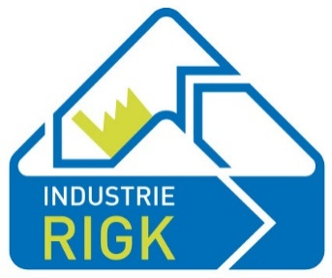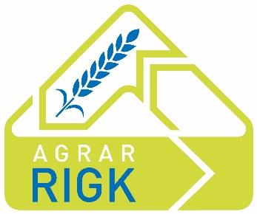
Dambeck weiter: „Auch in Zukunft wird RIGK mit Innovationskraft und Knowhow an der Entwicklung immer effizienterer Lösungen beteiligt sein. Im Fokus steht dabei weiterhin, Verpackungen und Kunststoffe rückzuführen, zu verwerten und zu recyceln, um Stoffkreisläufe zu schließen und Ressourcen zu schonen. Dazu stehen wir im ständigen Dialog mit Vertretern aus Politik, Wirtschaft und Forschung, und wir engagieren uns in nationalen und internationalen Netzwerken. Weil wir wissen: Unser Handeln jetzt bestimmt die Welt von morgen. Wir freuen uns auf viele interessante Gespräche und neue Ideen.“
Über RIGK
Als zertifizierter Fachbetrieb für den Betrieb von Sammelsystemen zur Rücknahme und Verwertung von industriellen und gewerblichen Verpackungen und Kunststoffen organisiert die 1992 gegründete RIGK GmbH die Rücknahme von gebrauchten, leeren Verpackungen und Kunststoffen und sorgt für deren sichere und nachhaltige Verwertung. Darüber hinaus berät das Unternehmen bei der Entwicklung individueller Verwertungs- und Recyclinglösungen. International ist RIGK in Rumänien vertreten (www.rigk.ro) und führt dort ebenfalls die Rücknahme und Verwertung gebrauchter Verpackungen und Kunststoffe durch. Die Gesellschafter der RIGK GmbH sind namhafte Hersteller von Kunststoffen und Verpackungen. Seit 2006 ist die RIGK GmbH Mitglied der EPRO und hat dort die Arbeitsgruppe zur Verwertung von landwirtschaftlichen Kunststoffabfällen gegründet. RIGK ist Gastgeber des Internationalen Recyclingforums in Wiesbaden. Die Wiesbadener RIGK ist Gesellschafter von plastship (www.plastship.com), dem Betreiber der Online-Plattform zur Erschließung neuer Märkte für recycelten Kunststoff.
Weitere Informationen:  RIGK GmbH  Claudia Hoese  Friedrichstr. 6  D-65185 Wiesbaden  Tel.: +49 (0) 6 11/ 30 86 00-12  hoese@rigk.de; www.rigk.de | Redaktioneller Kontakt, Belegexemplare:  Konsens PR GmbH & Co. KG  Dr.-Ing. Jörg Wolters  Im Kühlen Grund 10  D-64823 Groß-Umstadt  Tel.: +49 (0) 60 78/93 63-13  mail@konsens.de; www.konsens.de
Sie finden diese Presseinformation als docx-Datei sowie die Bilder in druckfähiger Auflösung zum Herunterladen unter www.rigk.de/wissenswert/presse

